Nama : Alliya Fajrin
NPM : 23312248
Kelas : IF 23 D
Pemrograman Berorientasi Service
Arsitektur sistem terdiri dari beberapa service utama yaitu:
- Authentication Service
  - Menangani registrasi pengguna.
  - Menangani proses login.
  - Mengelola JSON Web Token (JWT).
  - Menyediakan endpoint verifikasi pengguna.
- Kategori Service
  - Mengelola data kategori wisata.
  - Menyediakan fitur tambah, tampil, ubah, dan hapus kategori.
- Wisata Service
  - Mengelola informasi destinasi wisata.
  - Menampilkan detail wisata.
  - Terintegrasi dengan kategori wisata melalui API Gateway.
- API Gateway
  - Menjadi pintu utama komunikasi antara frontend dan seluruh service.
  - Mengatur routing request ke service yang sesuai.
  - Mengintegrasikan data dari beberapa service menjadi satu respons.
- Frontend Service
  - Dibangun menggunakan framework modern untuk menampilkan antarmuka pengguna.
  - Mengonsumsi API dari Gateway.
  - Menyediakan halaman wisata, kategori, autentikasi, dan pemesanan tiket.

- Implementasi Kategori Service
Endpoint Simpan Data Kategori
Endpoint ini digunakan untuk menambahkan data kategori baru ke dalam database.
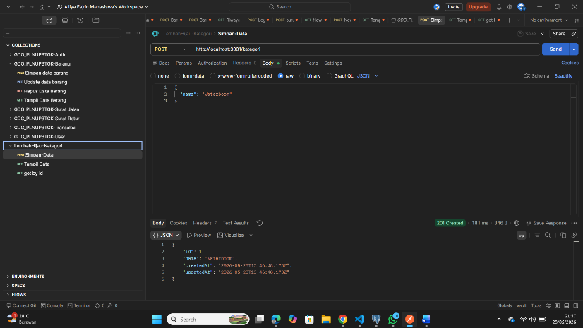
Method: POST
Tujuan:
- Menyimpan kategori wisata baru.
- Memvalidasi data sebelum disimpan.

>>> Data kategori berhasil tersimpan ke database dan dapat ditampilkan kembali pada endpoint daftar kategori.

- Endpoint Tampil Data Kategori
Endpoint Tampil Data Kategori
Endpoint digunakan untuk menampilkan seluruh data kategori yang tersedia.
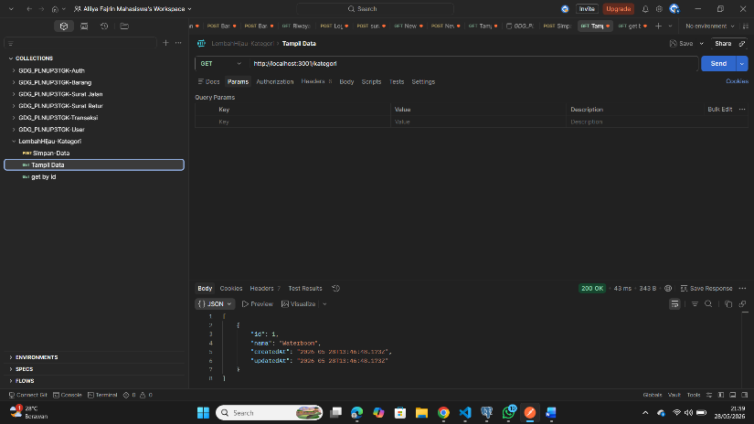
Method: GET
Tujuan:
- Menampilkan daftar kategori wisata.
- Menyediakan data referensi bagi service lain.

>>> Sistem berhasil menampilkan seluruh data kategori yang tersimpan pada database.

- Endpoint Tampil Data Kategori Berdasarkan ID
Endpoint digunakan untuk menampilkan satu kategori berdasarkan ID tertentu.
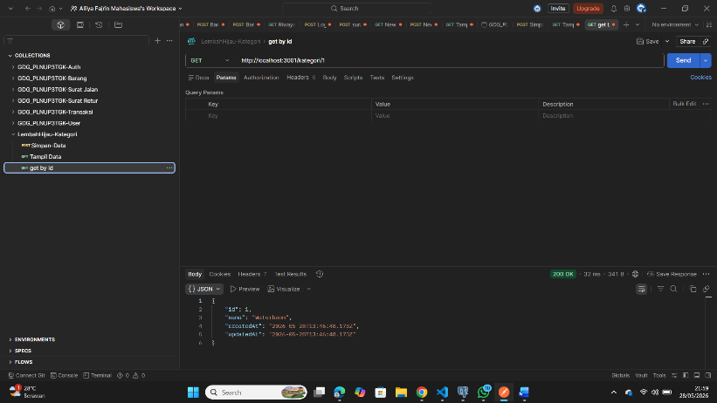
Method: GET
Tujuan:
- Menampilkan detail kategori.
- Digunakan saat proses edit data.

>>> Data kategori berhasil ditampilkan sesuai ID yang diminta.

- Endpoint Edit Data Kategori
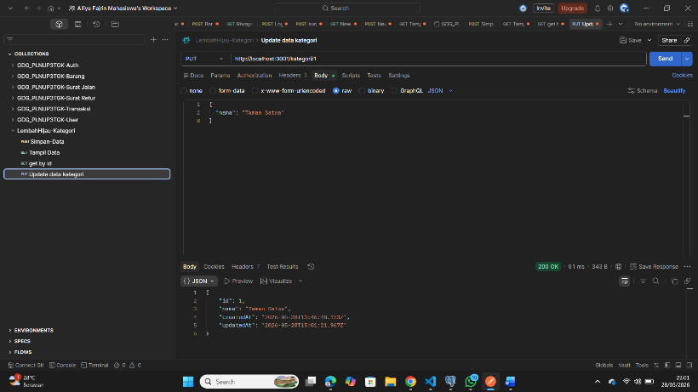
Endpoint ini digunakan untuk memperbarui data kategori yang telah tersimpan di dalam database.
Method : PUT
Tujuan :
- Mengubah informasi kategori berdasarkan ID.
- Memastikan data kategori tetap sesuai dengan kebutuhan sistem.
- Memperbarui data tanpa perlu membuat kategori baru.
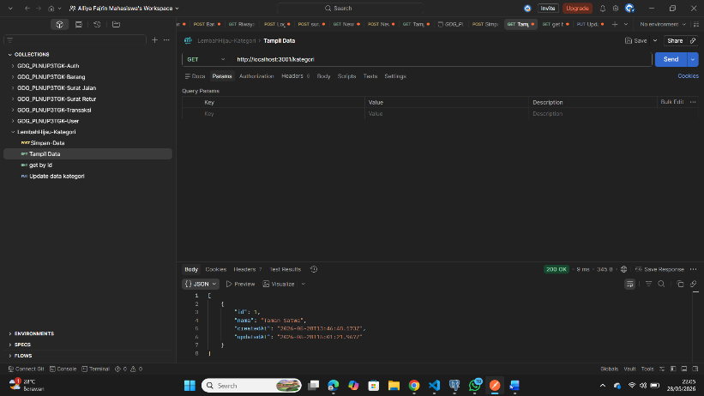
>>> Data berhasil diperbarui dan perubahan langsung terlihat pada daftar kategori maupun data kategori berdasarkan ID.

- Endpoint Hapus Data Kategori
Endpoint ini digunakan untuk menghapus data kategori yang sudah tersimpan pada database berdasarkan ID kategori.
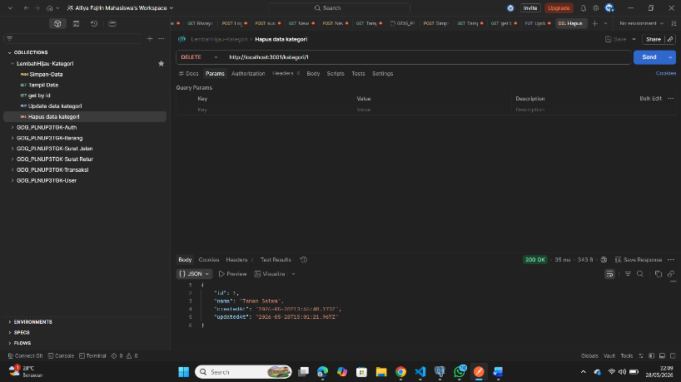
Method: GET
Tujuan:
- Menghapus data kategori yang tidak lagi digunakan
- Menjaga Konsistensi dan kebersihan data pada sistem
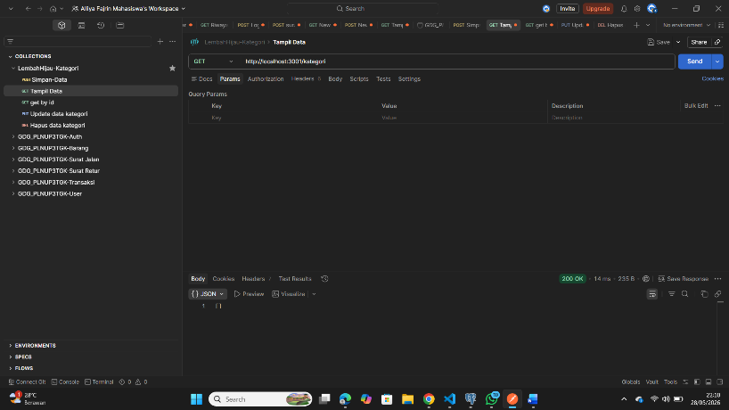
- Mengurangi data yang sudah tidak relavan
>>> Data kategori berhasil dihapus dari database dan tidak lagi muncul pada daftar kategori yang ditampilkan oleh sistem.

- Endpoint simpan data wisata
Endpoint digunakan untuk menambahkan data destinasi wisata baru.
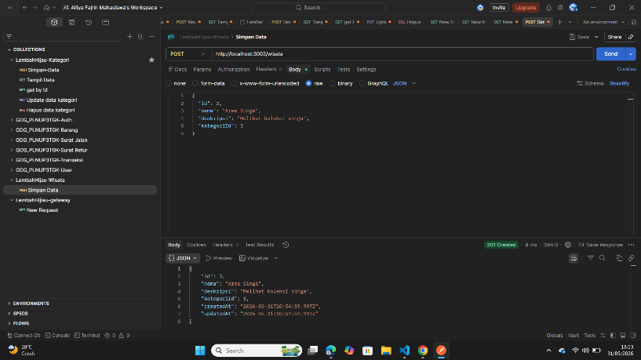
Method: POST
Tujuan:
- Menyimpan informasi detail mengenai destinasi wisata.
- Memetakan destinasi wisata dengan kategori yang sesuai melalui relasi data.

>>> Data wisata berhasil tersimpan dan dapat ditampilkan pada halaman frontend.

- Endpoint Tampil Data Wisata Melalui API Gateway
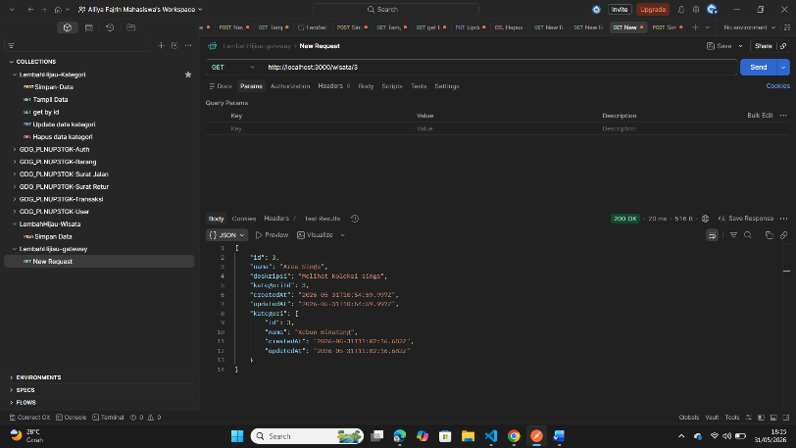
Endpoint digunakan untuk menampilkan data wisata yang telah terintegrasi dengan kategori.
Method: GET
Tujuan:
- Menyatukan data dari Wisata Service dan Kategori Service.
- Mengurangi kompleksitas akses data pada frontend.
>>> Data wisata dan kategori berhasil ditampilkan dalam satu respons API.

- Implementasi DTO Validation
DTO (Data Transfer Object) digunakan untuk memvalidasi data yang dikirimkan pengguna sebelum diproses oleh sistem.
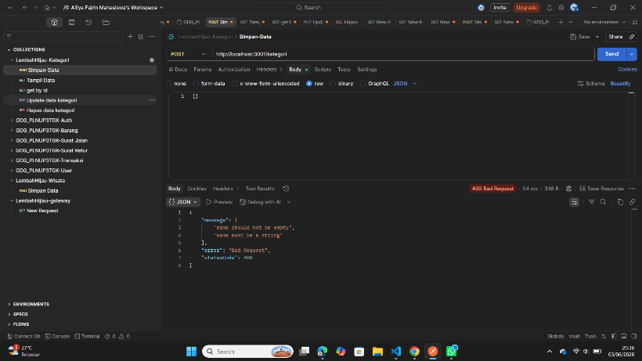
Tujuan penggunaan DTO:
- Mencegah data kosong.
- Memastikan format data sesuai.
- Mengurangi risiko kesalahan input.
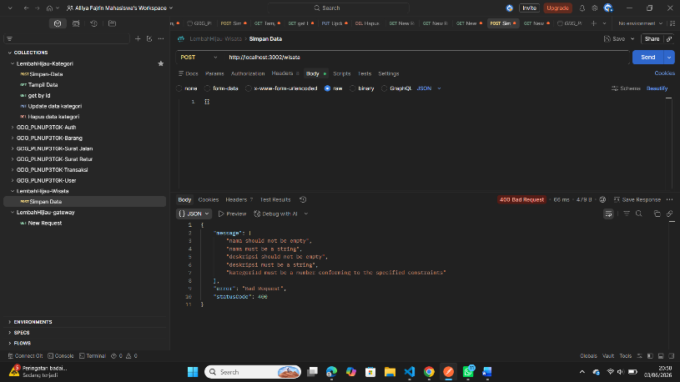
- Meningkatkan keamanan aplikasi.

>>> Hasil pengujian menunjukkan data yang tidak sesuai akan ditolak dan sistem memberikan pesan kesalahan yang jelas.

Implementasi Authentication Service
- Registrasi Pengguna
Fitur registrasi memungkinkan pengguna membuat akun baru.
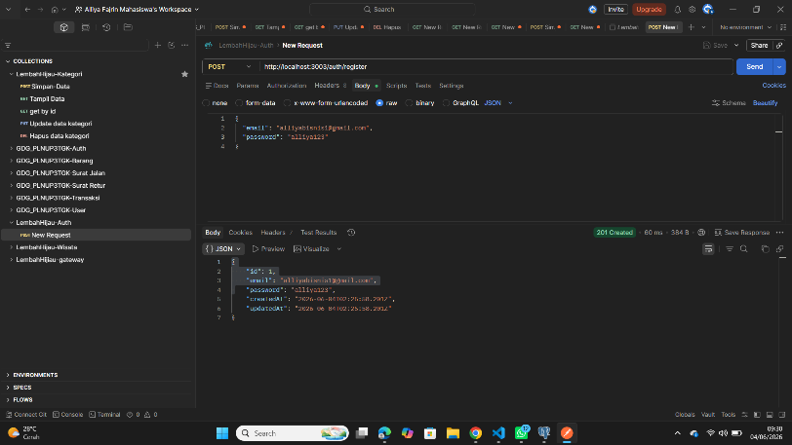
Data yang digunakan:
- Nama
- Email
- Password
Proses registrasi:
- Pengguna mengisi formulir.
- Sistem memvalidasi data.
- Password dienkripsi menggunakan hashing.
- Data disimpan ke database.
>>> Hasil pengujian menunjukkan akun berhasil dibuat dan tersimpan dengan aman.

- Login user
Fitur login digunakan untuk melakukan autentikasi pengguna.
Proses login:
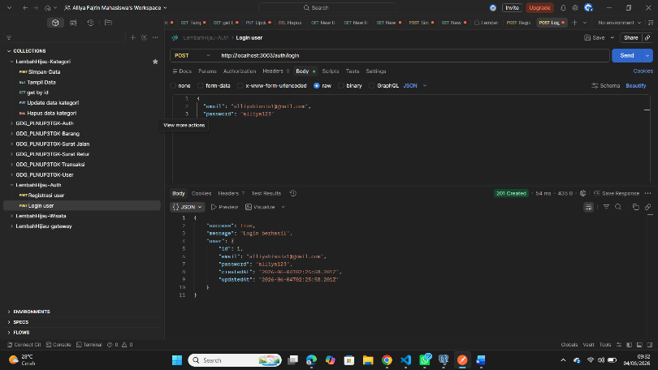
- Pengguna memasukkan email dan password.
- Sistem melakukan validasi terhadap data yang dimasukkan.
- Sistem mencocokkan data dengan informasi pengguna yang tersimpan pada database.
- Jika data valid, sistem mengizinkan pengguna untuk masuk ke dalam aplikasi.
>>> Hasil pengujian menunjukkan proses login berjalan dengan baik.

- Implementasi JWT Authentication
JSON Web Token (JWT) digunakan sebagai mekanisme autentikasi pada sistem.
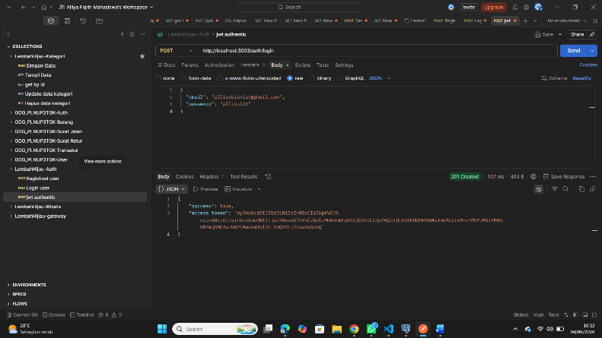
Proses JWT Authentication:
Fungsi JWT:
- Menjaga keamanan akses API.
- Mengidentifikasi pengguna yang telah login.
- Membatasi akses endpoint tertentu.
Keuntungan penggunaan JWT:
- Stateless Authentication.
- Performa lebih baik.
- Mudah diterapkan pada arsitektur microservice.

- JWT Guard dan Protected Endpoint
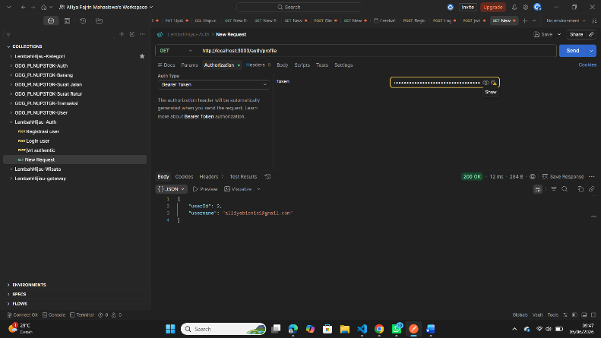
JWT Guard digunakan untuk melindungi endpoint yang hanya dapat diakses oleh pengguna yang telah login.
Proses kerja:
- Pengguna mengirim token.
- Guard memvalidasi token.
- Jika valid, akses diberikan.
- Jika tidak valid, akses ditolak.

>>>
Tanpa Token
- Sistem mengembalikan status Unauthorized.
Dengan Token
- Sistem berhasil menampilkan data yang diminta.

Test protect wisata endpoints using jwt
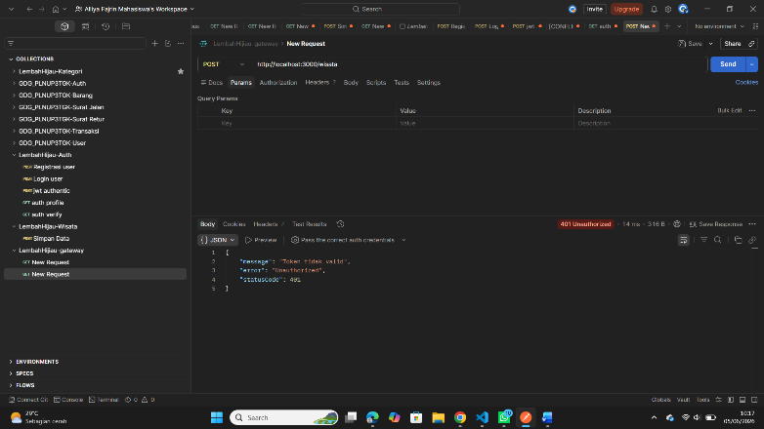
Tanpa token :

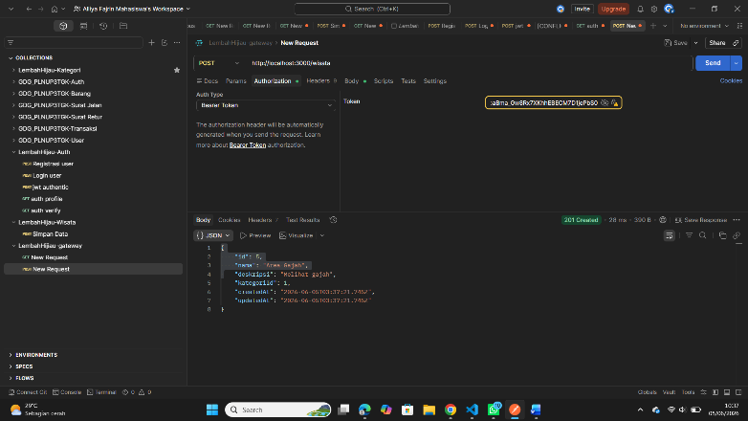
Dengan token:

- Verifikasi Token
Fitur verifikasi digunakan untuk memastikan token masih aktif dan valid.
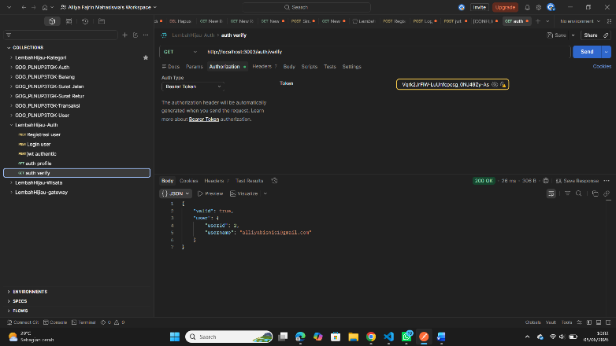
Tujuan:
- Mengecek status login pengguna.
- Menjaga keamanan sesi pengguna.

>>> Hasil pengujian menunjukkan token valid berhasil diverifikasi dengan baik.

FRONTEND
- Tampilan Admin
Tampilan admin digunakan untuk mengelola seluruh data yang terdapat pada sistem Website Wisata Lembah Hijau. Halaman ini hanya dapat diakses oleh pengguna yang memiliki hak akses administrator.
Fitur yang tersedia pada halaman admin meliputi:
- Pengelolaan data kategori wisata.
- Pengelolaan data wisata.
- Menambah data baru.
- Mengubah data yang sudah ada.
- Menghapus data yang tidak digunakan.

HALAMAN LOGIN ADMIN
Halaman ini digunakan sebagai mekanisme autentikasi untuk memastikan bahwa hanya pengguna yang memiliki akun dan hak akses administrator yang dapat mengakses panel pengelolaan sistem.
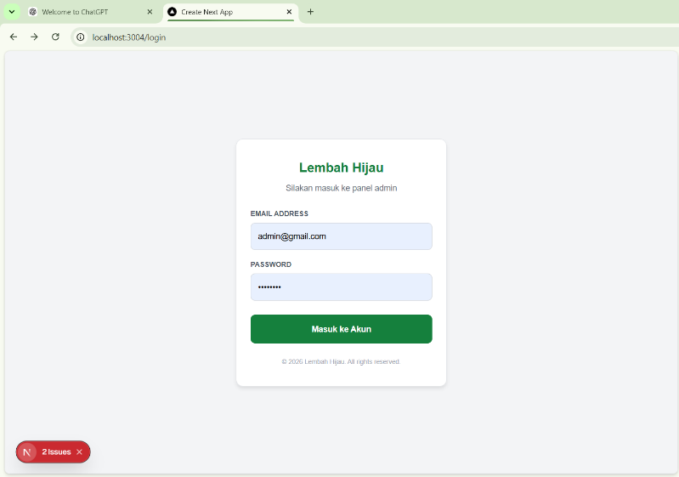
- Pada halaman login, administrator diminta untuk memasukkan alamat email dan password yang telah terdaftar pada sistem.
- Data yang dimasukkan kemudian dikirim ke Authentication Service untuk dilakukan proses validasi.
- Apabila data yang diberikan sesuai dengan data yang tersimpan pada database, sistem akan mengizinkan pengguna masuk ke halaman dashboard administrator.
>>> proses login berhasil berjalan dengan baik dan mampu membatasi akses sistem hanya kepada pengguna yang telah terautentikasi. Fitur ini juga menjadi dasar penerapan mekanisme keamanan menggunakan JSON Web Token (JWT) pada sistem microservice yang dikembangkan.

HALAMAN DASHBOARD ADMIN
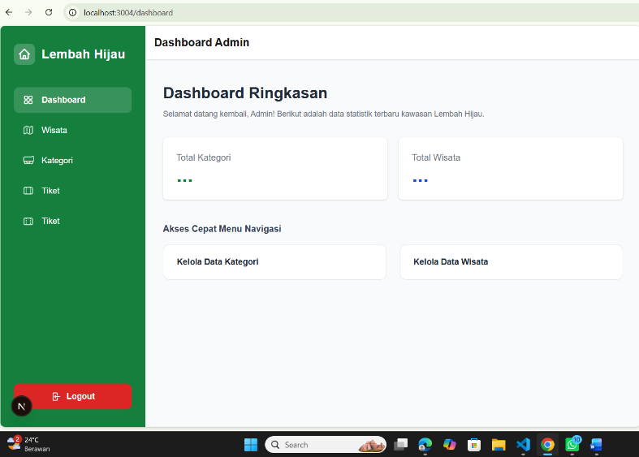
Halaman ini merupakan halaman utama yang ditampilkan setelah administrator berhasil melakukan login ke sistem. Dashboard digunakan sebagai pusat pengelolaan data yang tersedia pada aplikasi.
- Melalui dashboard ini, administrator dapat mengakses berbagai menu pengelolaan seperti data kategori wisata, data wisata, dan tiket

HALAMAN WISATA
Halaman ini digunakan untuk membantu pengunjung mengetahui letak dan akses menuju destinasi wisata Lembah Hijau.
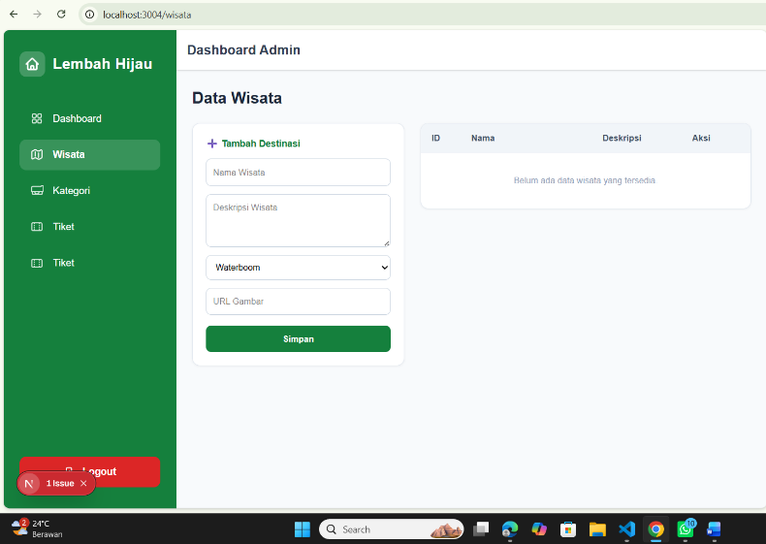
Implementasi fitur lokasi memberikan kemudahan bagi pengguna dalam menemukan rute perjalanan menuju lokasi wisata secara lebih akurat dan informatif.

HALAMAN KATEGORI
halaman manajemen data wisata yang digunakan oleh administrator untuk mengelola informasi destinasi wisata.
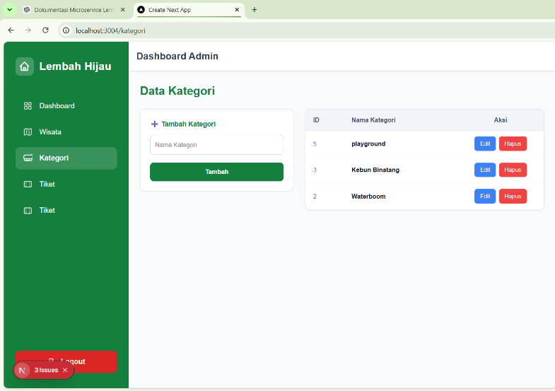
- Halaman ini menampilkan daftar wisata yang tersimpan pada database beserta fitur untuk menambah, mengubah, dan menghapus data wisata.
- Data wisata yang ditampilkan berasal dari Wisata Service dan terhubung melalui API Gateway. Hasil implementasi menunjukkan bahwa seluruh proses pengelolaan data wisata dapat dilakukan dengan baik dan perubahan data langsung tersimpan pada database.

HALAMAN DATA TIKET
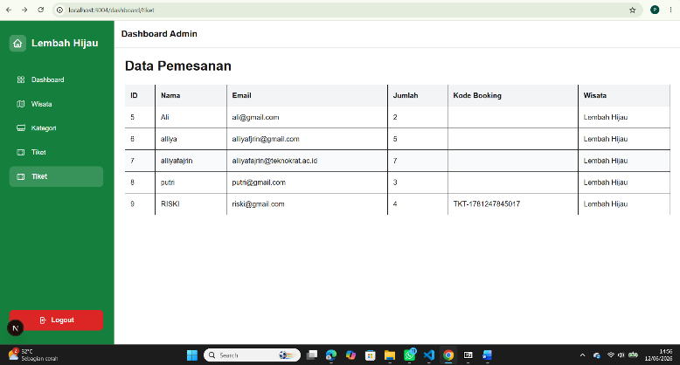
Halaman ini digunakan untuk menampilkan informasi terkait data tiket yang tersedia pada sistem serta memudahkan administrator dalam melakukan pengelolaan data tiket wisata.
- Melalui halaman ini, administrator dapat melihat daftar tiket yang tersimpan pada database beserta informasi pendukung lainnya.
- Data yang ditampilkan diperoleh dari backend melalui API Gateway sehingga informasi yang ditampilkan selalu sesuai dengan data yang tersimpan pada sistem.
>>> Halaman data tiket berhasil terintegrasi dengan backend dan mampu menampilkan informasi tiket secara real-time.

- Tampilan User
halaman beranda yang dapat diakses oleh pengguna. Pada halaman ini ditampilkan informasi utama mengenai destinasi wisata Lembah Hijau beserta menu navigasi yang memudahkan pengguna dalam mengakses fitur yang tersedia.
Halaman beranda dirancang sebagai media informasi utama bagi pengunjung sehingga pengguna dapat memperoleh gambaran umum mengenai destinasi wisata yang ditawarkan.
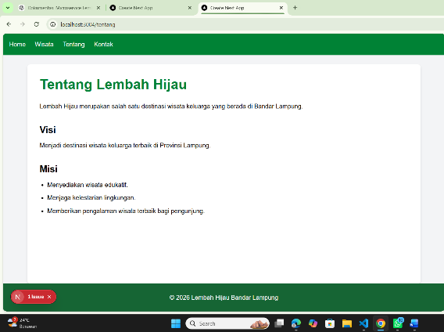
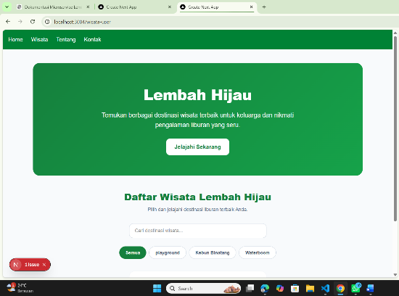

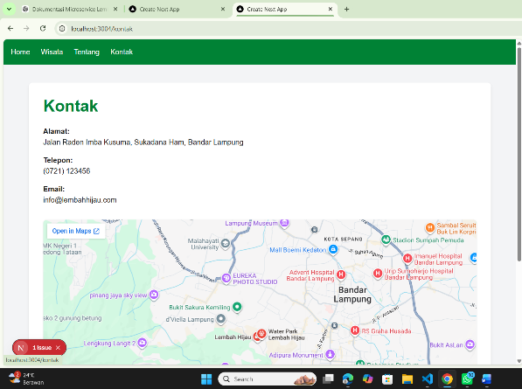
FORM PEMESANAN TIKET
menunjukkan form pemesanan tiket yang digunakan oleh pengguna untuk melakukan reservasi kunjungan wisata secara online. Pada form ini pengguna dapat mengisi data pemesanan seperti nama, email, nomor telepon, jumlah tiket, dan informasi kunjungan lainnya.
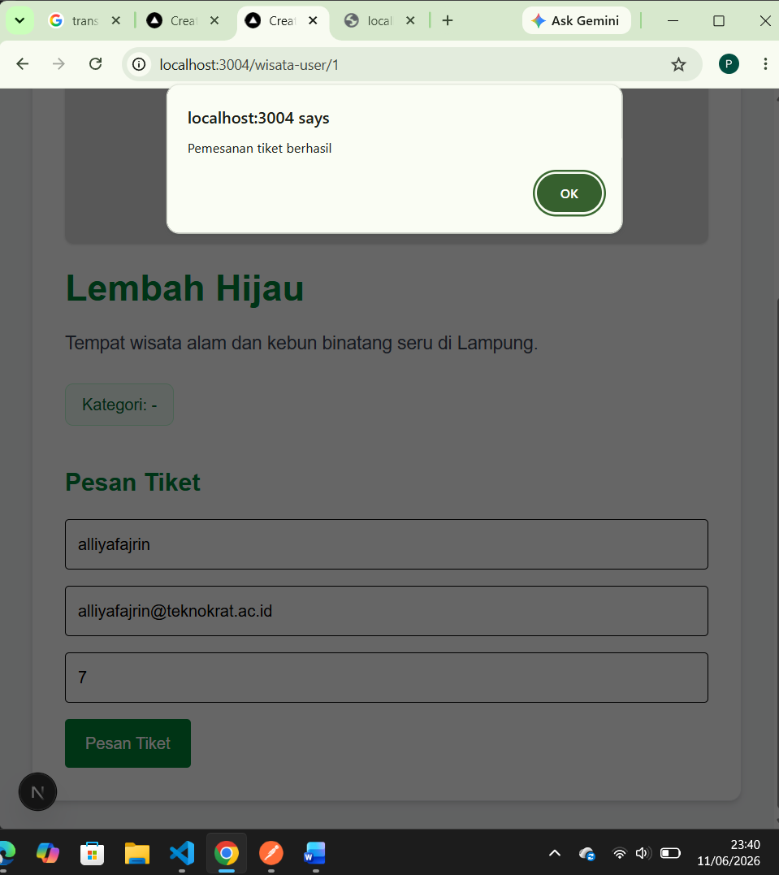
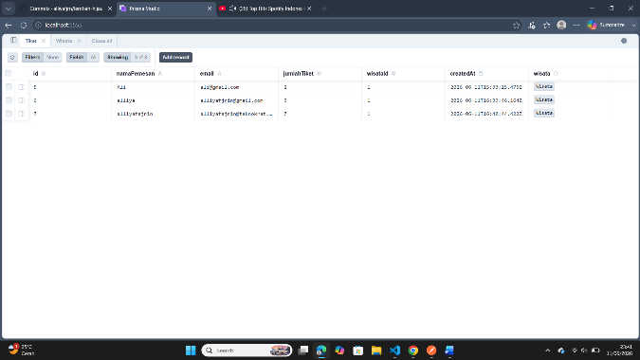
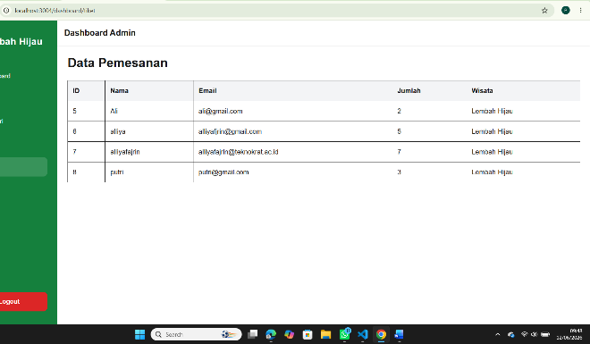
>>>

Setelah data dikirimkan, sistem akan melakukan validasi dan meneruskan data ke backend untuk disimpan ke database. Hasil implementasi menunjukkan bahwa proses pemesanan tiket dapat berjalan dengan baik dan data pemesanan berhasil tersimpan pada sistem.

Proses Pengembangan web bagian From Pemesanan Tiket yang blm selesai :
